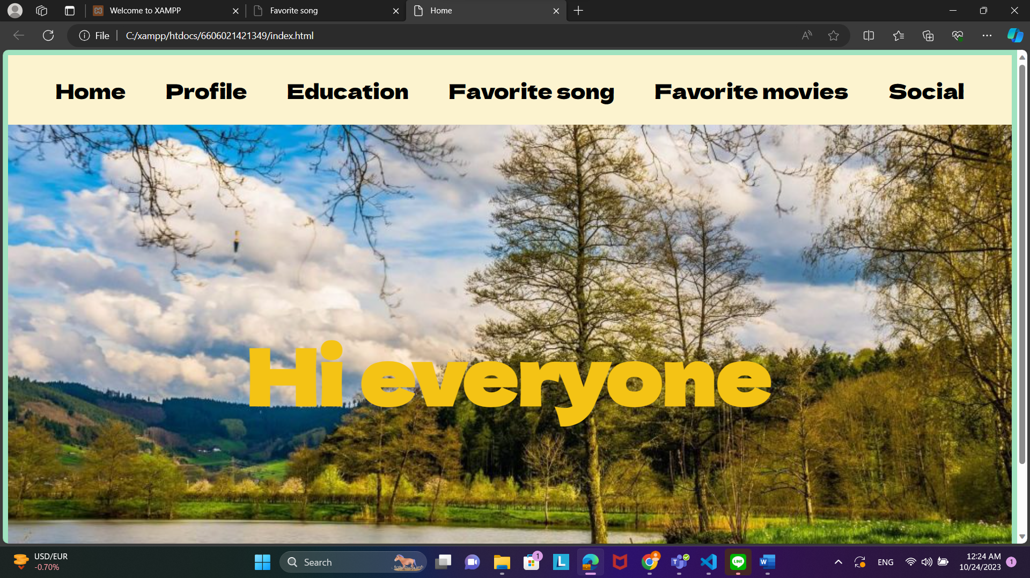

<!DOCTYPE html>

<html lang="en">

<head>

    <meta charset="UTF-8">

    <meta name="viewport" content="width=device-width, initial-scale=1.0">

    <title>Home</title>

    <link rel="stylesheet" href="style.css">

</head>

<body>

    <ul class="navbar">

        <li><a href="index.html">Home</a></li>

        <li><a href="profile.html">Profile</a></li>

        <li><a href="education.html">Education</a></li>

        <li><a href="Favoritesong.html">Favorite song</a></li>

        <li><a href="Favoritemovies.html">Favorite movies</a></li>

        <li><a href="social.html">Social</a></li>

    </ul>

    <section class="sectionpage">

        <img class="imagehomepage"

            src="https://www.wallpaperu3.com/wp-content/mywallpapers/boat-wallpaper-1024x640.jpg">

        <h2 class="texthome">Hi everyone</h2>

    </section>

</body>

</html>

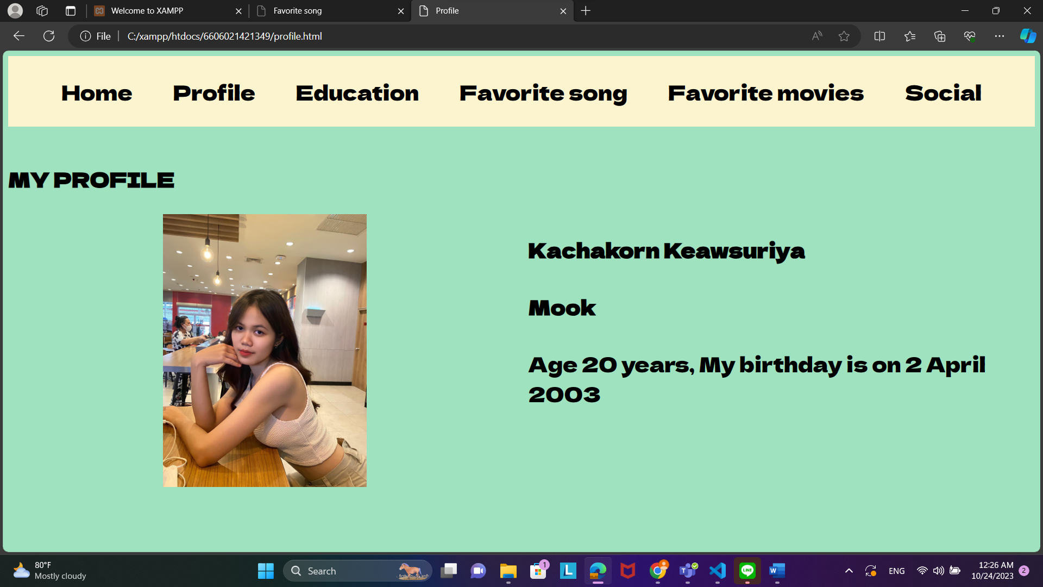

<!DOCTYPE html>

<html lang="en">

<head>

    <meta charset="UTF-8">

    <meta name="viewport" content="width=device-width, initial-scale=1.0">

    <title>Profile</title>

    <link rel="stylesheet" href="style.css">

</head>

<body bgcolor="#9FE2BF">

    <ul class="navbar">

        <li><a href="index.html">Home</a></li>

        <li><a href="profile.html">Profile</a></li>

        <li><a href="education.html">Education</a></li>

        <li><a href="Favoritesong.html">Favorite song</a></li>

        <li><a href="Favoritemovies.html">Favorite movies</a></li>

        <li><a href="social.html">Social</a></li>

    </ul>

    <br>

    <h1>MY PROFILE</h1>

    <div class="row">

        <div class="column" style="background-color:#9FE2BF;">

            <center><img src="MOOK.jpg" width="300px"></center>

        </div>

        <div class="column" style="background-color:#9FE2BF;">

            <h3>Kachakorn Keawsuriya</h4>

                <h4>Mook

            </h3>

            <p>Age 20 years, My birthday is on 2 April 2003</p>

        </div>

    </div>

</body>

</html>

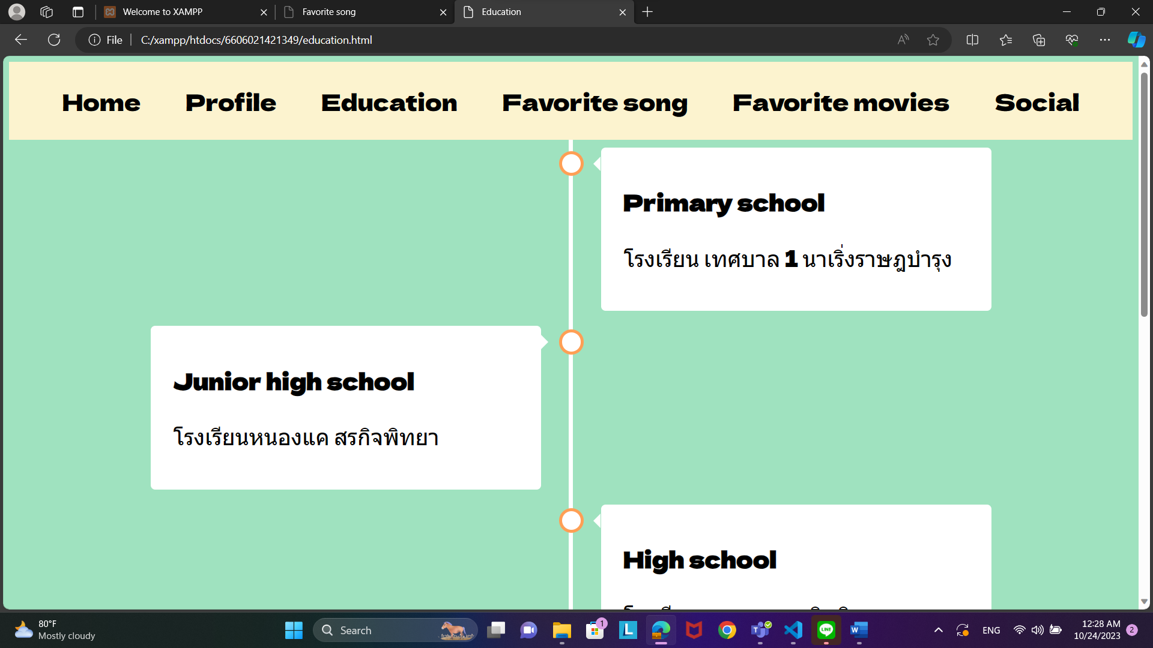

<!DOCTYPE html>

<html lang="en">

<head>

  <meta charset="UTF-8">

  <meta name="viewport" content="width=device-width, initial-scale=1.0">

  <title>Education</title>

  <link rel="stylesheet" href="style.css">

</head>

<body>

  <ul class="navbar">

    <li><a href="index.html">Home</a></li>

    <li><a href="profile.html">Profile</a></li>

    <li><a href="education.html">Education</a></li>

    <li><a href="Favoritesong.html">Favorite song</a></li>

    <li><a href="Favoritemovies.html">Favorite movies</a></li>

    <li><a href="social.html">Social</a></li>

  </ul>

  <div class="timeline">

    <div class="container right">

      <div class="content">

        <h3>Primary school</h3>

        <p>โรงเรียน เทศบาล 1 นาเริ่งราษฎบำรุง</p>

      </div>

    </div>

    <div class="container left">

      <div class="content">

        <h3>Junior high school</h3>

        <p>โรงเรียนหนองแค สรกิจพิทยา</p>

      </div>

    </div>

    <div class="container right">

      <div class="content">

        <h3>High school</h3>

        <p>โรงเรียนหนองแค สรกิจพิทยา</p>

      </div>

    </div>

    <div class="container left">

      <div class="content">

        <h3>Higher Vocational Certificate</h3>

        <p>เทคโนโลยีธุรกิจดิจิทัล<br>วิทยาลัยเทคนิคสระบุรี</p>

      </div>

    </div>

    <div class="container right">

      <div class="content">

        <h3>Bachelor's degree</h3>

        <p>เทคโนโลยีสารสนเทศ (ต่อเนื่อง) <br> คณะ เทคโนโลยีและการจัดการอุตสาหกรรม <br>

          มหาวิทยาลัยเทคโนโลยีพระจอมเกล้าพระนครเหนือ</p>

      </div>

    </div>

</body>

</html>

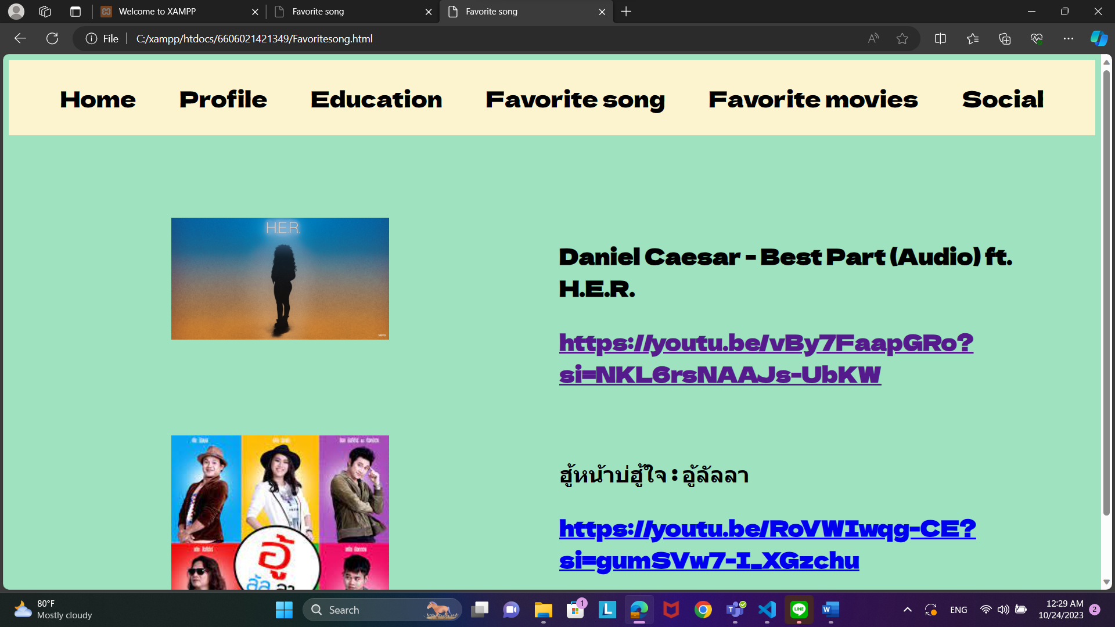

<!DOCTYPE html>

<html lang="en">

<head>

    <meta charset="UTF-8">

    <meta name="viewport" content="width=device-width, initial-scale=1.0">

    <title>Favorite song</title>

    <link rel="stylesheet" href="style.css">

</head>

<body>

    <link href="https://fonts.googleapis.com/css?family=Waiting+for+the+Sunrise" rel="stylesheet" type="text/css"/>

    <ul class="navbar">

        <li><a href="index.html">Home</a></li>

        <li><a href="profile.html">Profile</a></li>

        <li><a href="education.html">Education</a></li>

        <li><a href="Favoritesong.html">Favorite song</a></li>

        <li><a href="Favoritemovies.html">Favorite movies</a></li>

        <li><a href="social.html">Social</a></li>

    </ul>

    <br><br><br>

    <div class="row">

        <div class="column" style="background-color:#9FE2BF;">

            <center><img src="bp.png" width="300px"></center>

        </div>

        <div class="column" style="background-color:#9FE2BF;">

            <h3>Daniel Caesar - Best Part (Audio) ft. H.E.R.</h3>

            <a href="https://youtu.be/vBy7FaapGRo?si=NKL6rsNAAJs-UbKW"><h3>https://youtu.be/vBy7FaapGRo?si=NKL6rsNAAJs-UbKW</h3></a>

        </div>

    </div>

    <div class="row">

        <div class="column" style="background-color:#9FE2BF;">

            <center><img src="hh.jpg" width="300px"></center>

        </div>

        <div class="column" style="background-color:#9FE2BF;">

            <h3>ฮู้หน้าบ่ฮู้ใจ : อู้ลัลลา</h3>

            <a href="https://youtu.be/RoVWIwqg-CE?si=gumSVw7-I_XGzchu"><h3>https://youtu.be/RoVWIwqg-CE?si=gumSVw7-I_XGzchu</h3></a>

        </div>

    </div>

  </body>

</html>

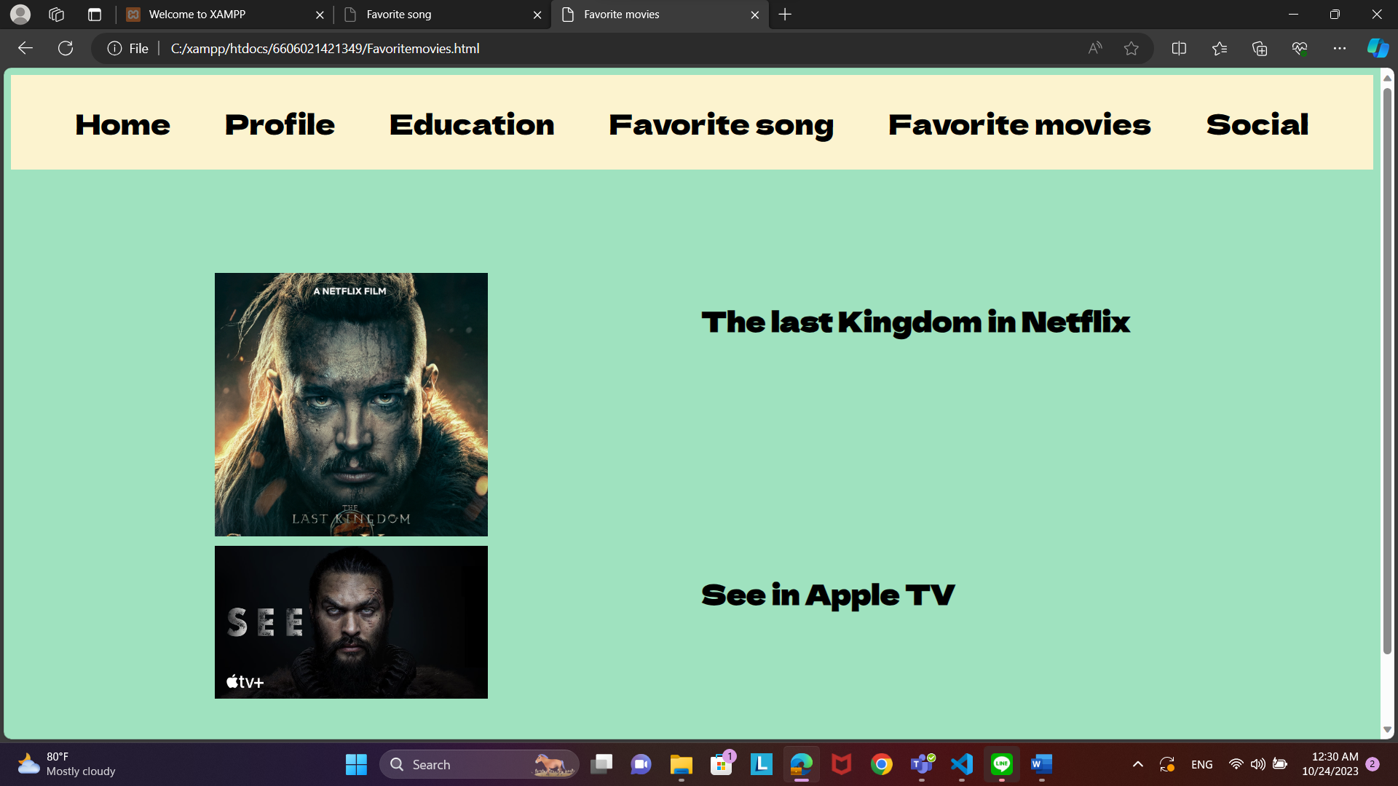

<!DOCTYPE html>

<html lang="en">

<head>

    <meta charset="UTF-8">

    <meta name="viewport" content="width=device-width, initial-scale=1.0">

    <title>Favorite movies</title>

    <link rel="stylesheet" href="style.css">

</head>

<body>

    <link href="https://fonts.googleapis.com/css?family=Waiting+for+the+Sunrise" rel="stylesheet" type="text/css" />

    <ul class="navbar">

        <li><a href="index.html">Home</a></li>

        <li><a href="profile.html">Profile</a></li>

        <li><a href="education.html">Education</a></li>

        <li><a href="Favoritesong.html">Favorite song</a></li>

        <li><a href="Favoritemovies.html">Favorite movies</a></li>

        <li><a href="social.html">Social</a></li>

    </ul>

    <br><br><br>

    <div class="row">

        <div class="column" style="background-color:#9FE2BF;">

            <center><img src="thelast.jpg" width="300px"></center>

        </div>

        <div class="column" style="background-color:#9FE2BF;">

            <h3>The last Kingdom in Netflix</h3>

        </div>

    </div>

    <div class="row">

        <div class="column" style="background-color:#9FE2BF;">

            <center><img src="see.jpg" width="300px"></center>

        </div>

        <div class="column" style="background-color:#9FE2BF;">

            <h3>See in Apple TV</h3>

        </div>

    </div>

</body>

</html>

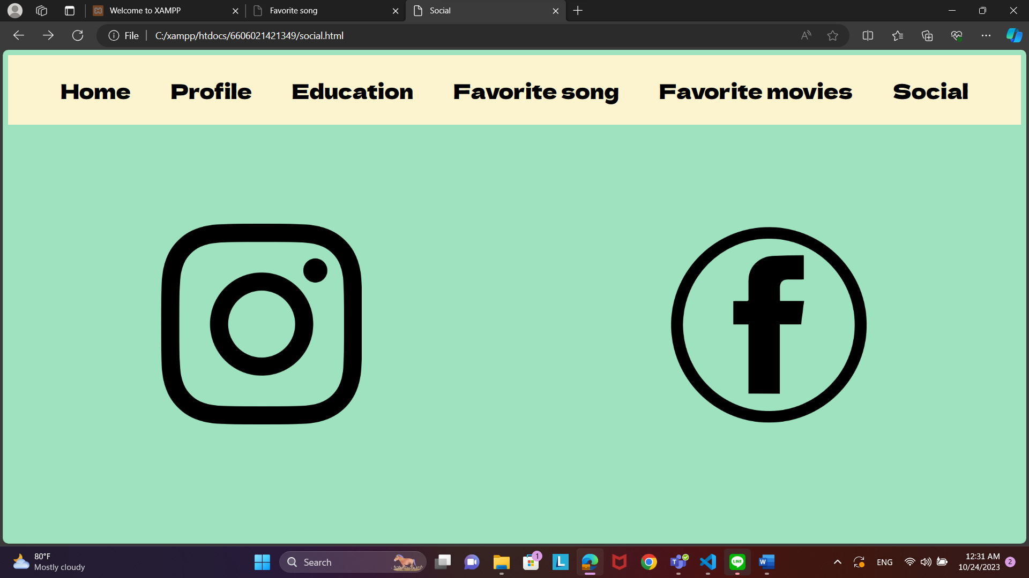

<!DOCTYPE html>

<html lang="en">

<head>

    <meta charset="UTF-8">

    <meta name="viewport" content="width=device-width, initial-scale=1.0">

    <title>Social</title>

    <link rel="stylesheet" href="style.css">

    <link rel="preconnect" href="https://fonts.googleapis.com">

    <link rel="preconnect" href="https://fonts.gstatic.com" crossorigin>

</head>

<body bgcolor="#F6DDCC">

    <ul class="navbar">

        <li><a href="index.html">Home</a></li>

        <li><a href="profile.html">Profile</a></li>

        <li><a href="education.html">Education</a></li>

        <li><a href="Favoritesong.html">Favorite song</a></li>

        <li><a href="Favoritemovies.html">Favorite movies</a></li>

        <li><a href="social.html">Social</a></li>

    </ul>

    <br><br><br><br>

    <div class="row">

        <div class="column" style="background-color:#9FE2BF;">

            <center><a href="https://www.instagram.com/kckmksry/"><img src="ig.png" width="300px"></a></center>

        </div>

        <div class="column" style="background-color:#9FE2BF;">

            <center><a href="https://web.facebook.com/profile.php?id=100026184214105/"><img src="fb.png"

                        width="300px"></a></center>

        </div>

    </div>

</body>

</html>

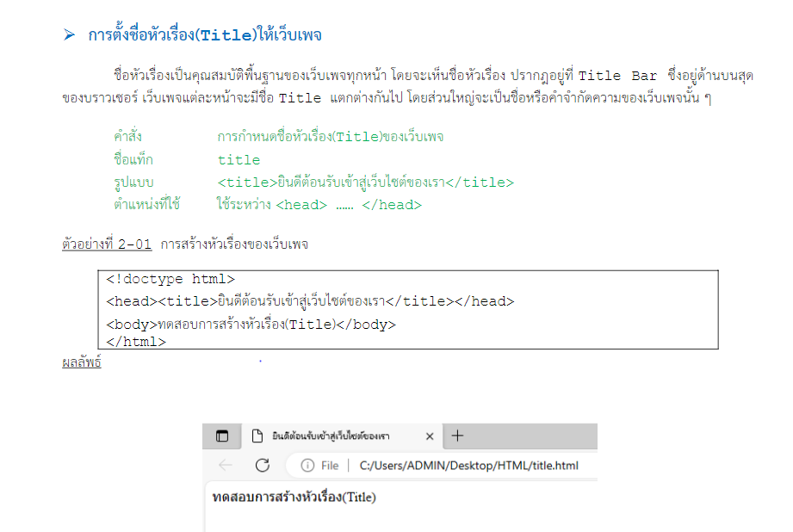

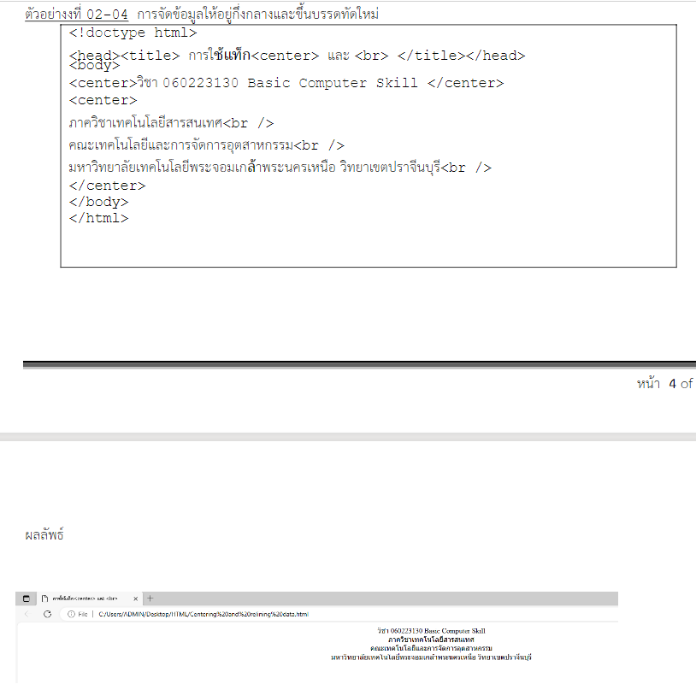

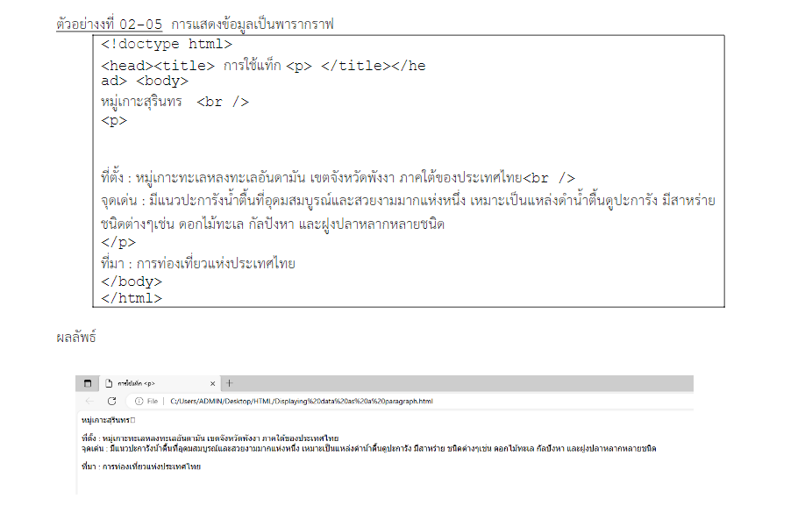

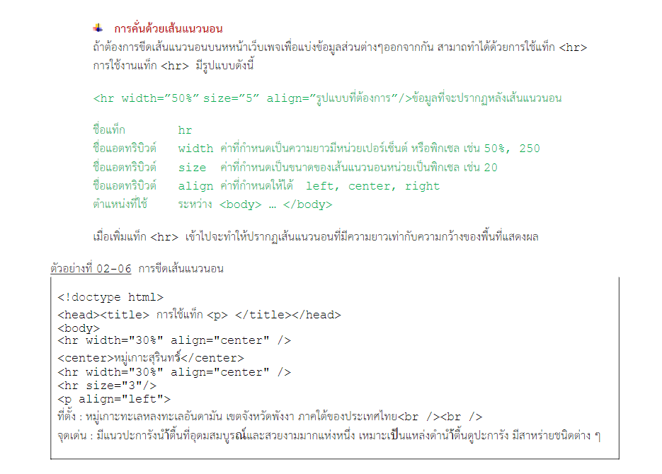

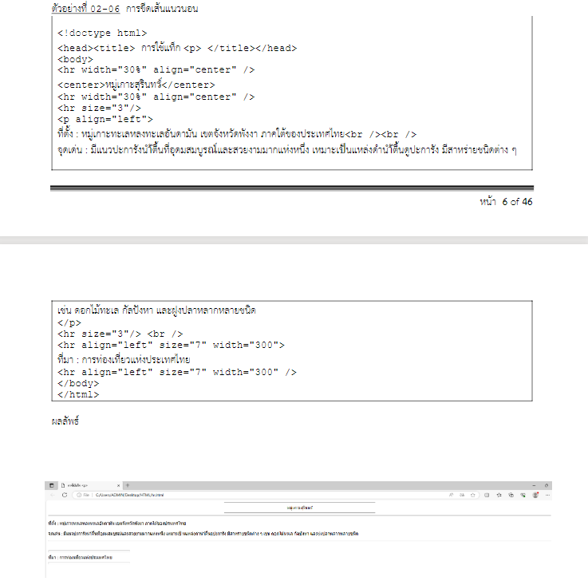

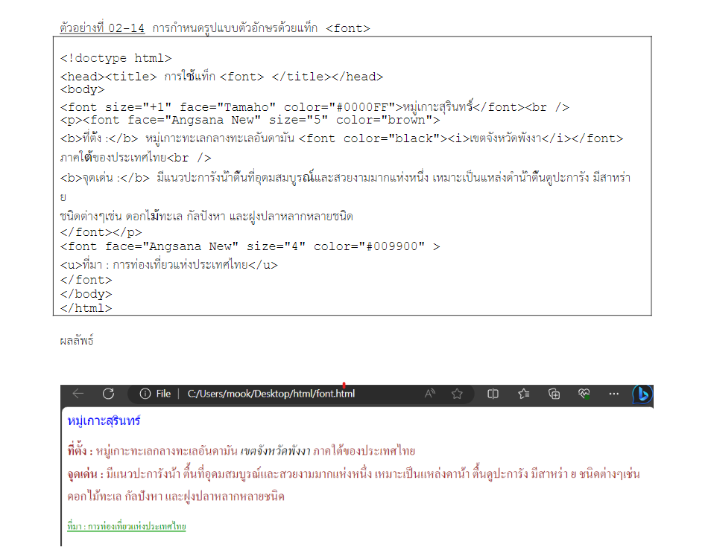

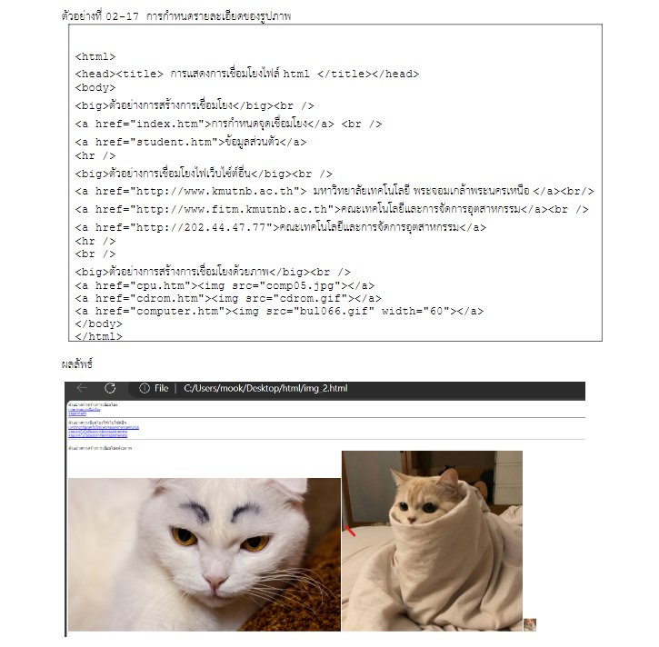

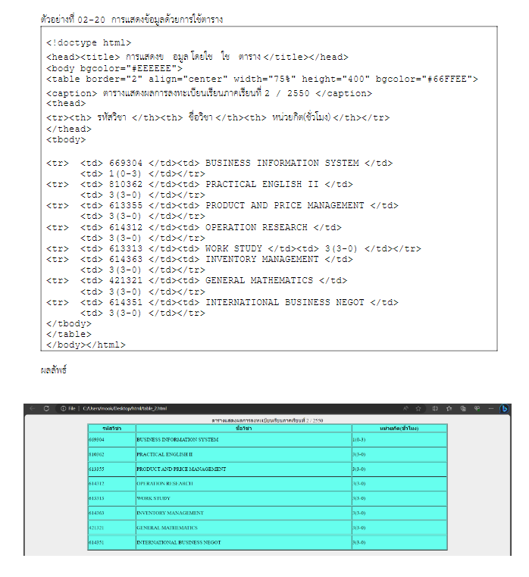

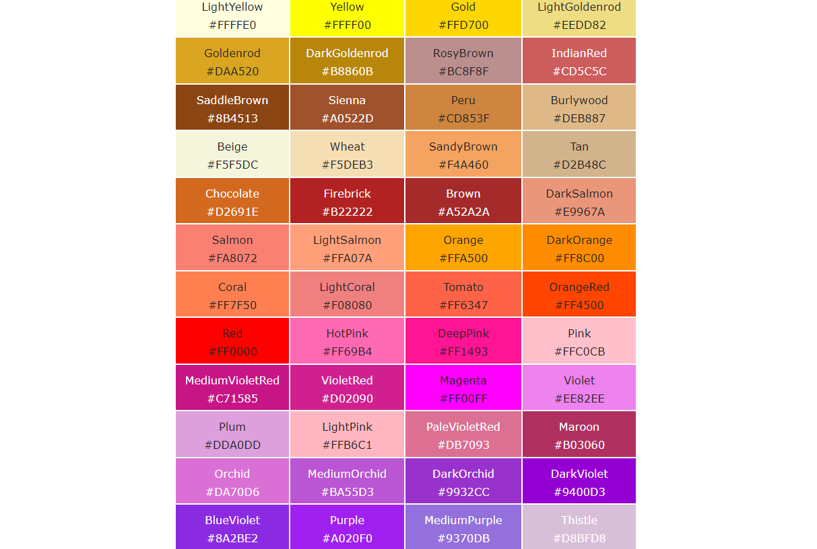

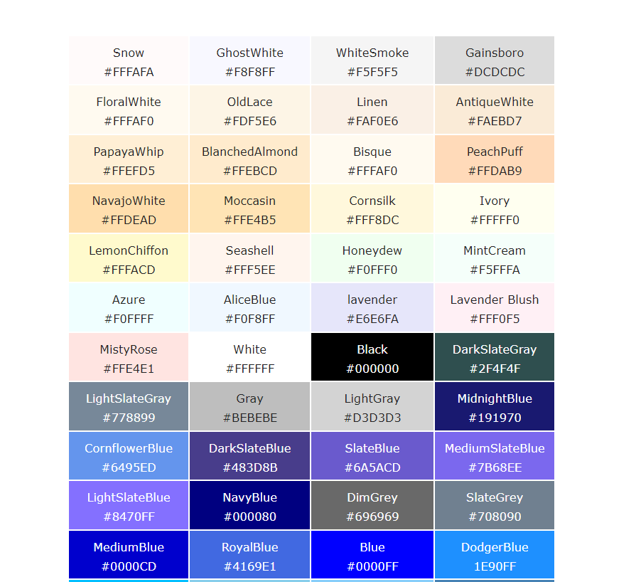

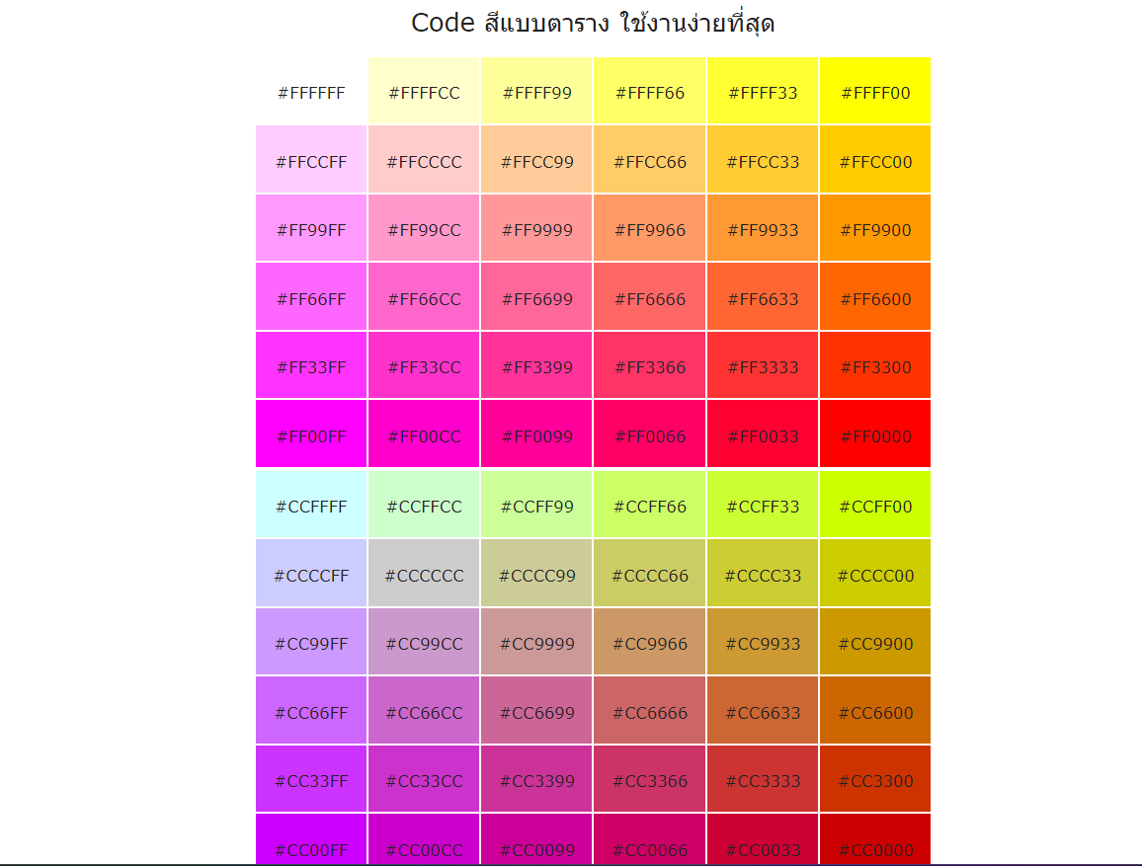

หลักการทำงานของเครื่องพิมพ์ 3 มิติ

สำหรับหลักการทำงานของเครื่องพิมพ์ 3 มิติ เริ่มแรกผู้ใช้งานจะต้องทำการออกแบบชิ้นงานที่ต้องการพิมพ์ในรูปแบบของไฟล์ 3 มิติหรือ Blueprint ก่อน หลังจากนั้นค่อยนำไฟล์ 3 มิติใส่เข้าไปในโปรแกรมหรือซอร์ฟแวร์พิมพ์ของเครื่องปริ้น 3 มิติ ซึ่งเครื่องแต่ละแบรนด์ก็จะมีซอร์ฟแวร์ที่แตกต่างกันไป ส่วนในขั้นตอนต่อไปจะเป็นการเลือกวัสดุที่จะใช้ในการพิมพ์ ว่าจะใช้วัสดุอะไรให้เหมาะกับตัวชิ้นงาน เช่น พลาสติก เรซิ่น ไนลอน หรือผงโลหะ ฯลฯ เมื่อจัดเตรียมทุกอย่างพร้อมแล้ว ก็สามารถกดสั่งพิมพ์ชิ้นงานได้เลย ซึ่งระยะเวลาที่ใช้ในการพิมพ์ชิ้นงานแต่ละชิ้นจะไม่เท่ากัน ขึ้นอยู่ขนาดของชิ้นงาน วัสดุที่ใช้พิมพ์ และความซับซ้อนของชิ้นงานนั้น

เครื่องพิมพ์สามมิติ สามารถนำไปใช้งานในอุตสาหกรรมไหนได้บ้าง

เนื่องจาก เครื่องพิมพ์สามมิติ เป็นการพิมพ์ชิ้นงานขึ้นทีละชั้นๆ โดยจะสามารถออกแบบและกำหนดวัสดุที่ใช้ในการพิมพ์เองได้ จึงทำให้ขอบเขตการสร้างสรรค์ชิ้นงานนั้นกว้างมากๆ ซึ่งปัจจุบันได้มีการนำเทคโนโลยีการพิมพ์ 3 มิติ ไปปรับใช้งานในหลากหลายอุตสาหกรรม ไม่ว่าจะเป็น

- ด้านการผลิต

- ด้านวิศวกรรม

- ด้านการแพทย์

- ทันตกรรม

- การศึกษา

- เครื่องประดับ

- ความบันเทิง

